Met deze applicatie kan je eenvoudig albums kopen via Apple Itunes.  
Met de pijltoetsen links en rechts kan je tussen de verschillende Albums kijken het zijn er dan ook niet al te veel, 6 leek genoeg. Met de pijl naar boven toets zal de prijs rechts onderaan verschijnen zodat je meer informatie krijgt over de prijs van het Album dat je wilt kopen. Dit zal dan ook veranderen als je naar een ander album gaat, wil je de prijs dan terug weten moet je op de pijltjes toets naar boven drukken. Met de Enter toets kan je dan een Album toevoegen aan je winkelwagen waarvan de naam van het Album dan rechts onder winkelwagen zal verschijnen, dit betekent dan ook dat het album is toegevoegd. Nadat je enkele albums toegevoegd hebt aan je winkelwagen en je wilt afrekenen kan dit op de pijltjes toets naar beneden. Als je op de pijltjes toets naar beneden drukt zal er een nieuwe “tabblad” verschijnen waarop dan staat dat je hebt afgerekend indien je rekening niet voldoende geld bevat zal dit automatisch een factuur versturen dat betaald moet worden op het einde van de maand.

**CONTROLS**

* Pijltjes links en rechts door de albums gaan.
* Pijltje naar boven wordt de prijs weergegeven per album.
* Pijltje naar beneden wordt het einde weergegeven als de winkelmand gevuld is.
* Met de ENTER toets kan je albums aan je winkelwagen toevoegen.

**AFBEELDINGEN**

Bevinden zich in de map C:\Program Files\TechnoTrend\TT-MHP-Browser\filio\DSMCC\0.0.3 of in de map Afbeeldingen_gebruikt.

Pijltje naar links of naar rechts kan je door verschillende albums die te koop staan “schuiven”.

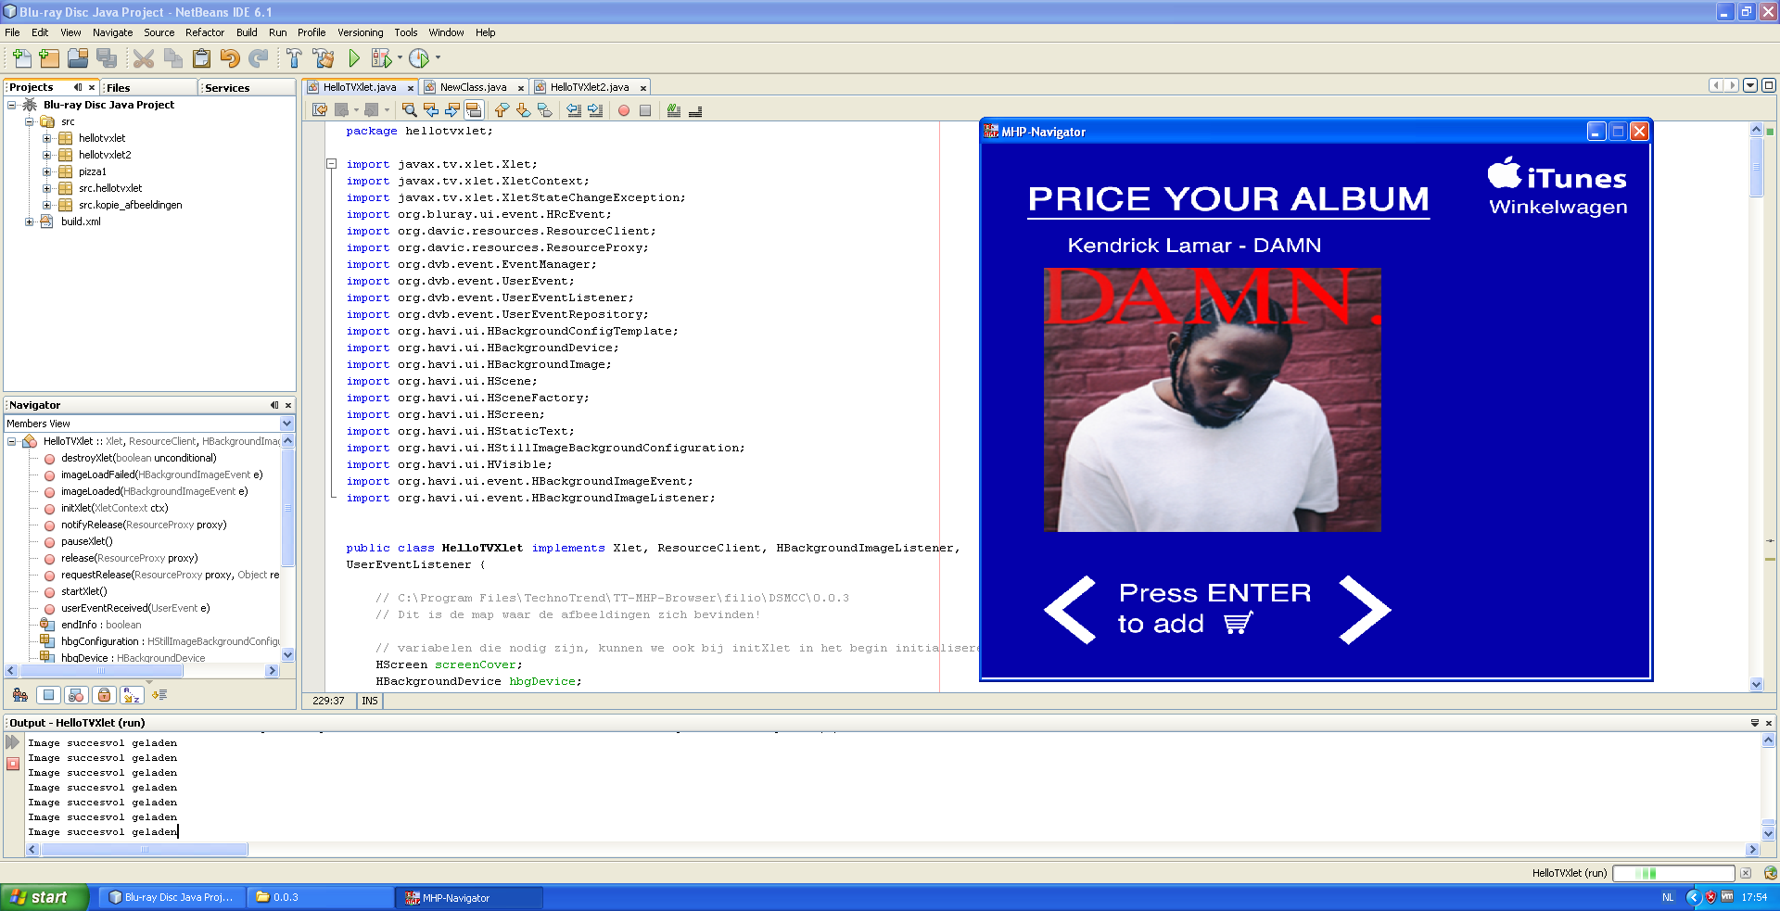

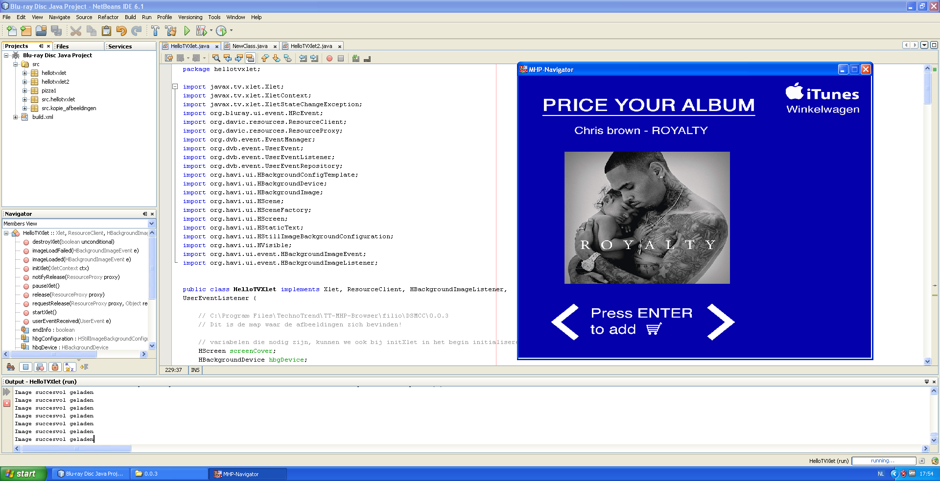

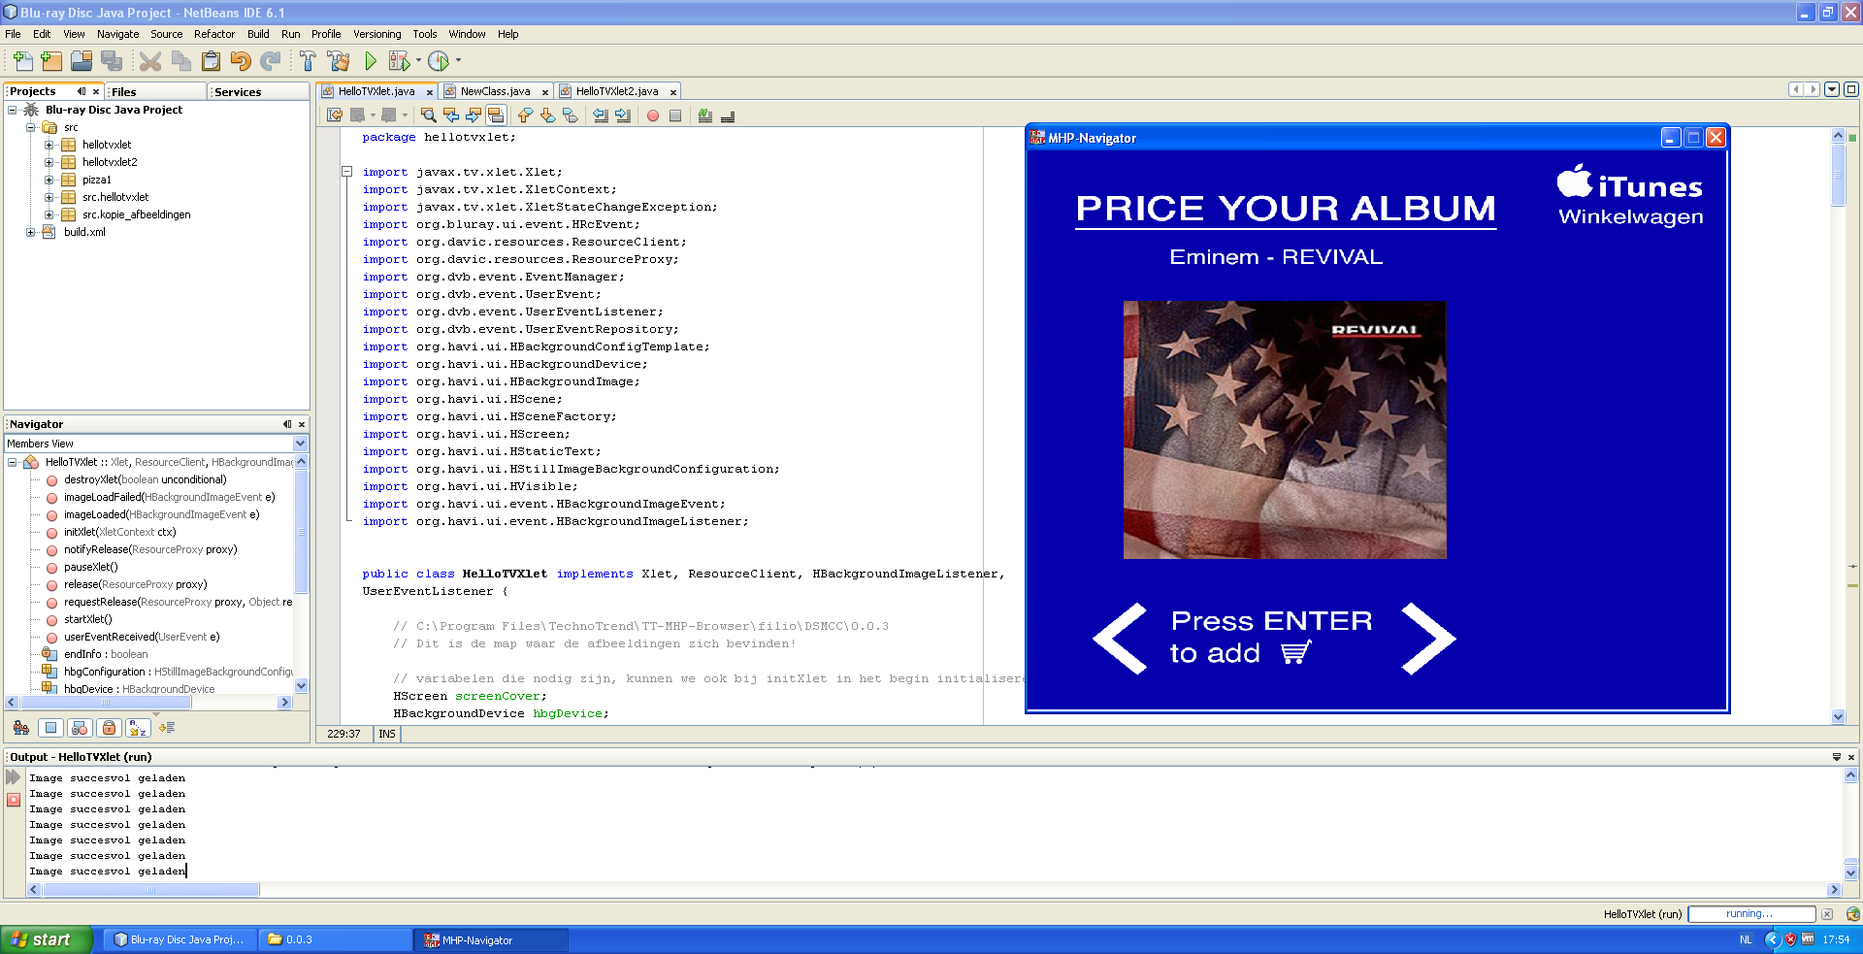

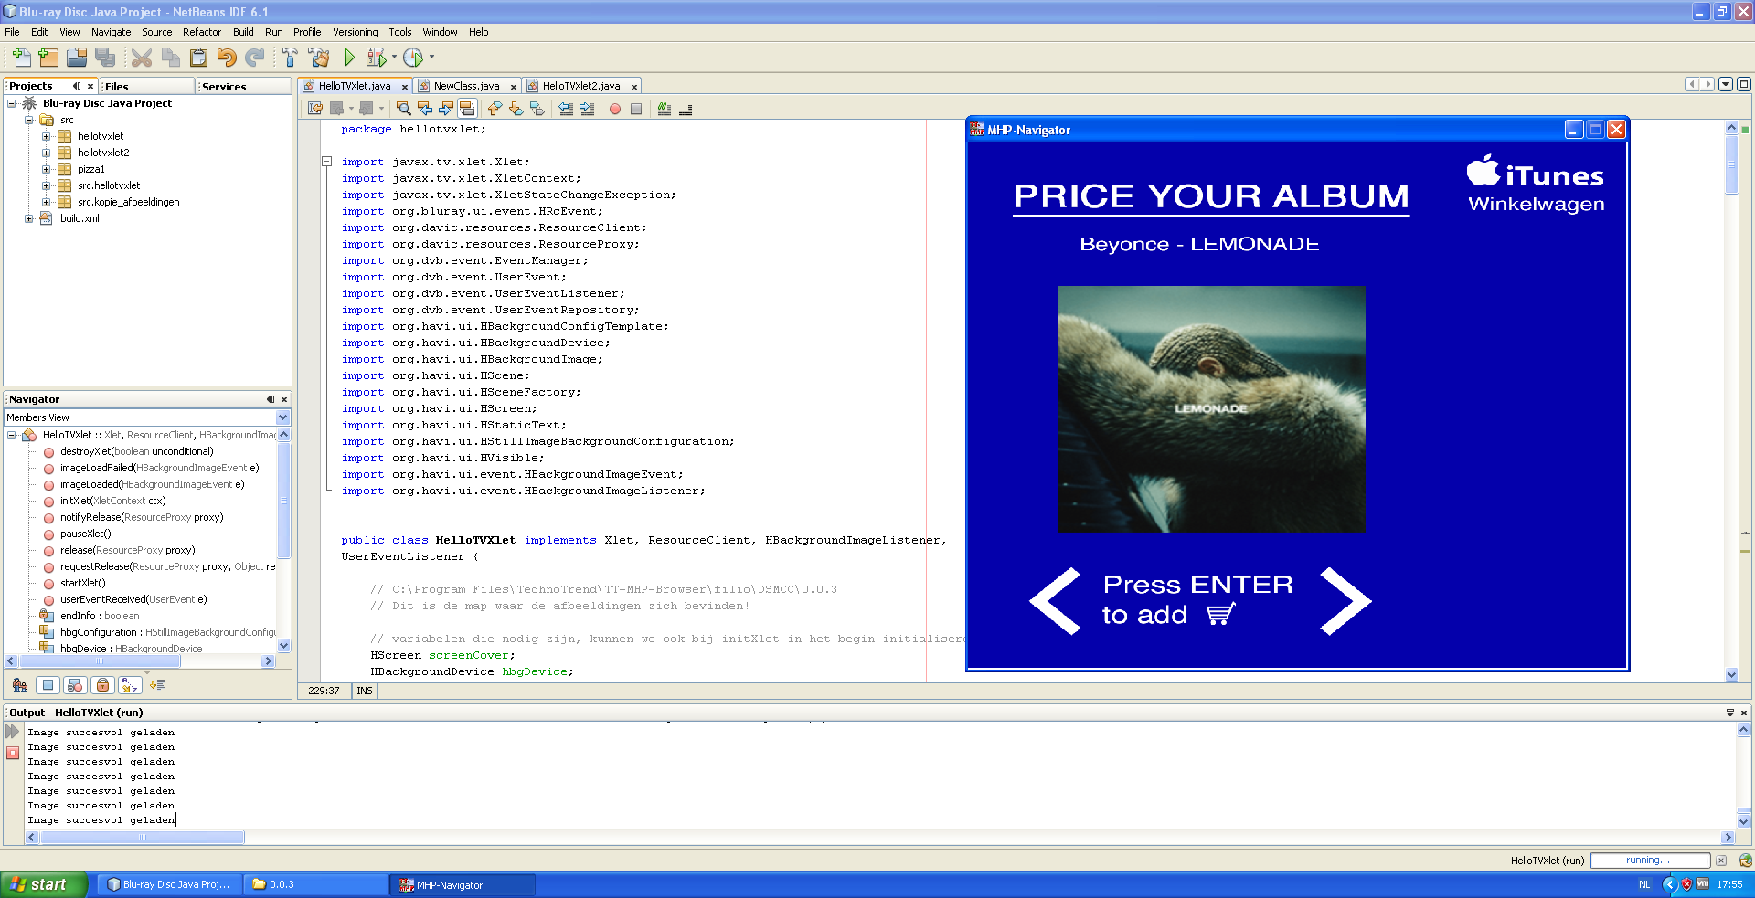

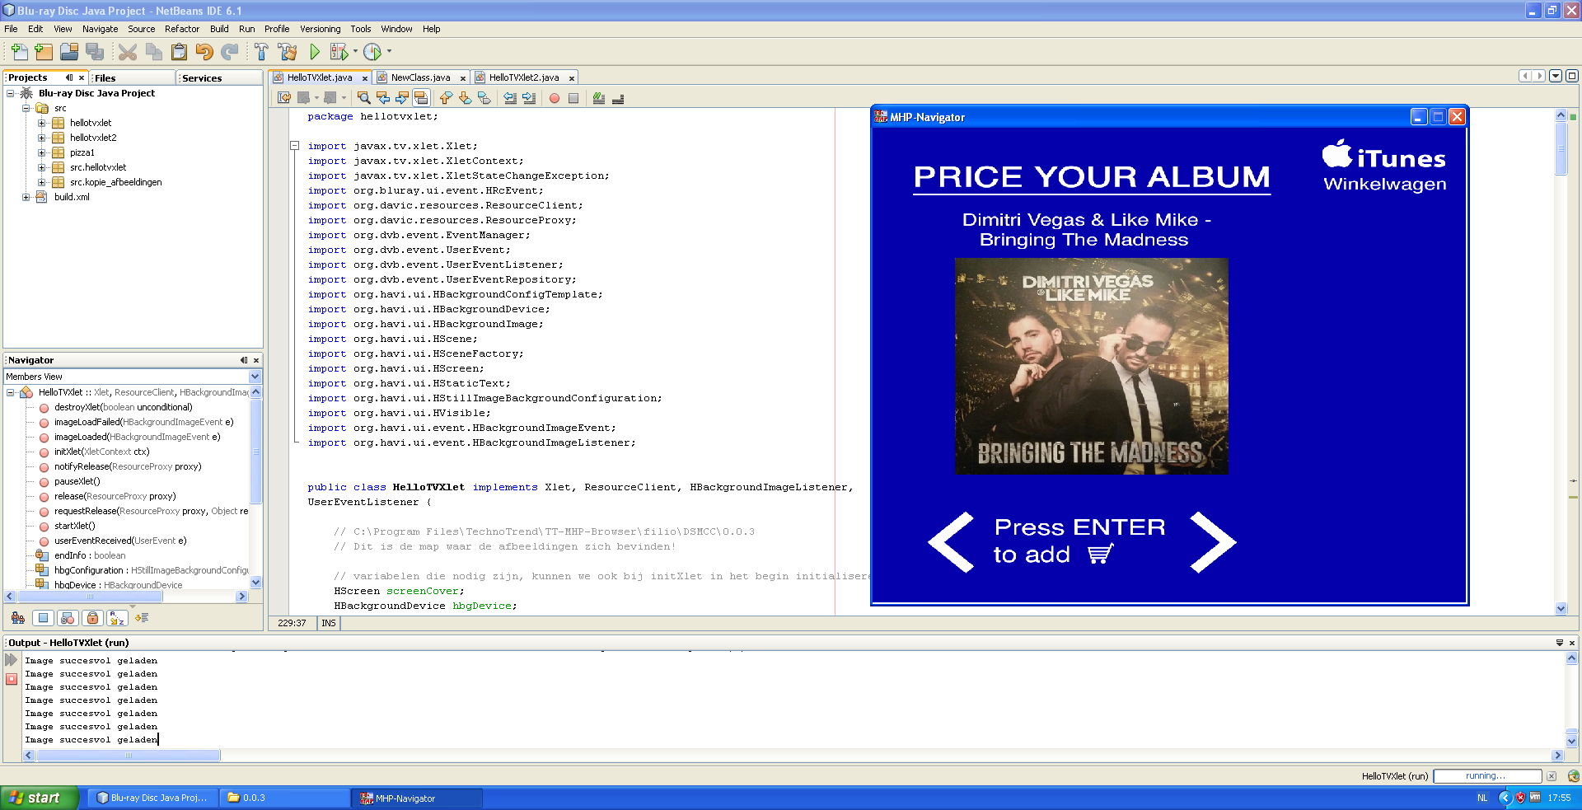

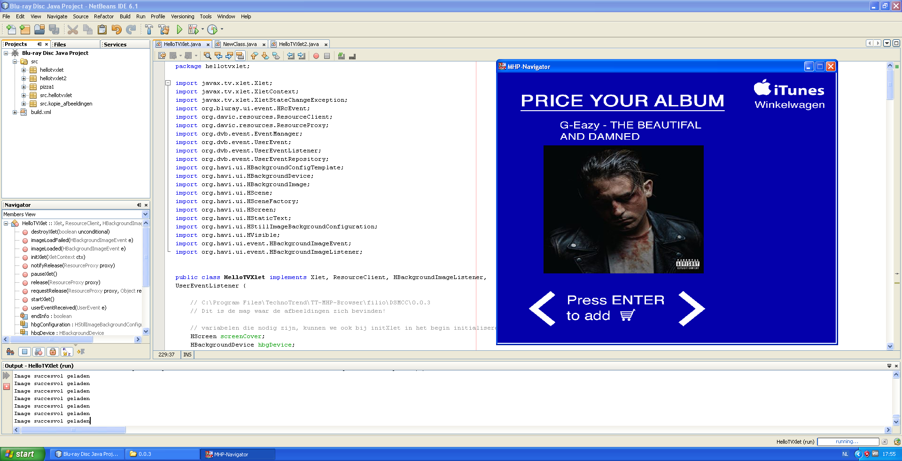

Pijltje naar boven toont de prijs van elk album.

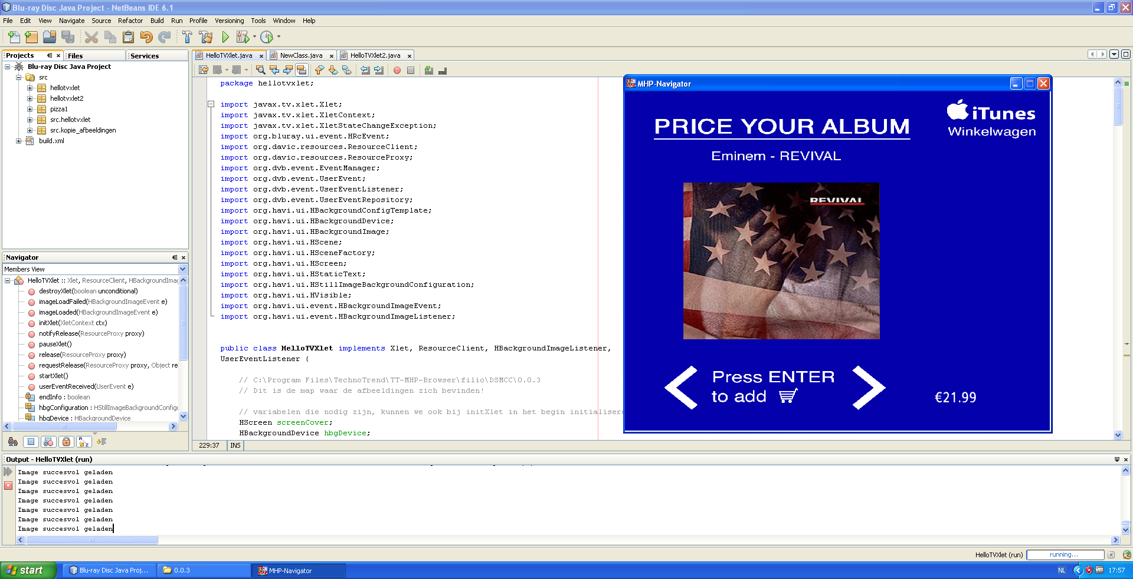

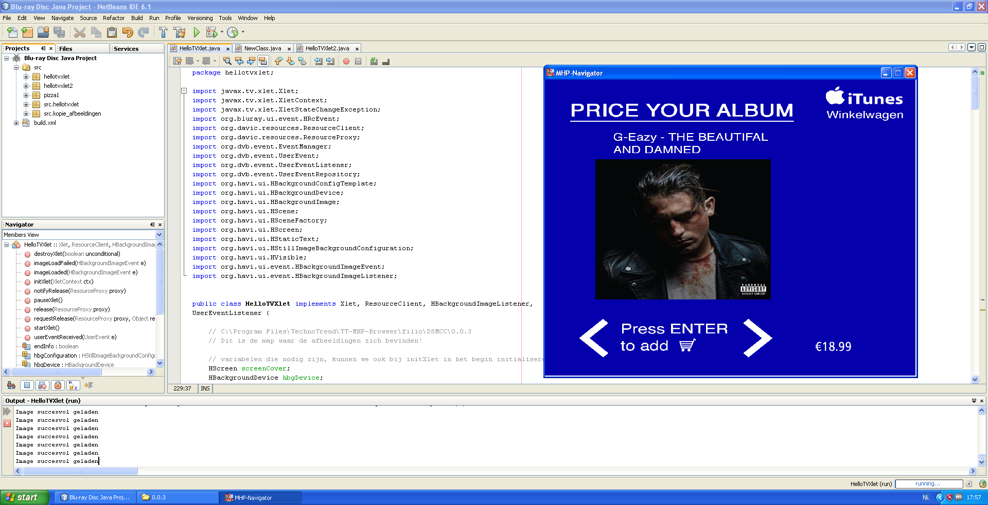

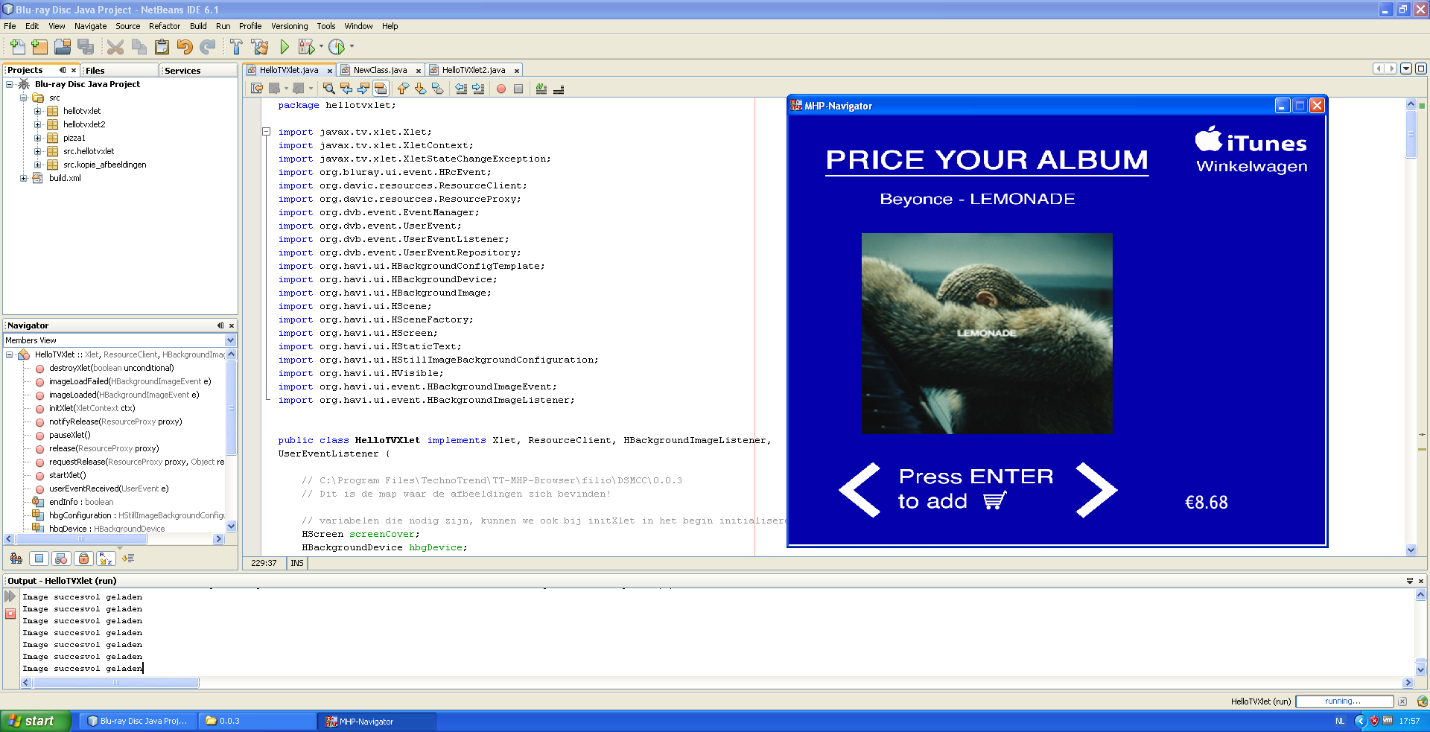

Met de “ENTER” toets wordt het album aan de winkelwagen toegevoegd.

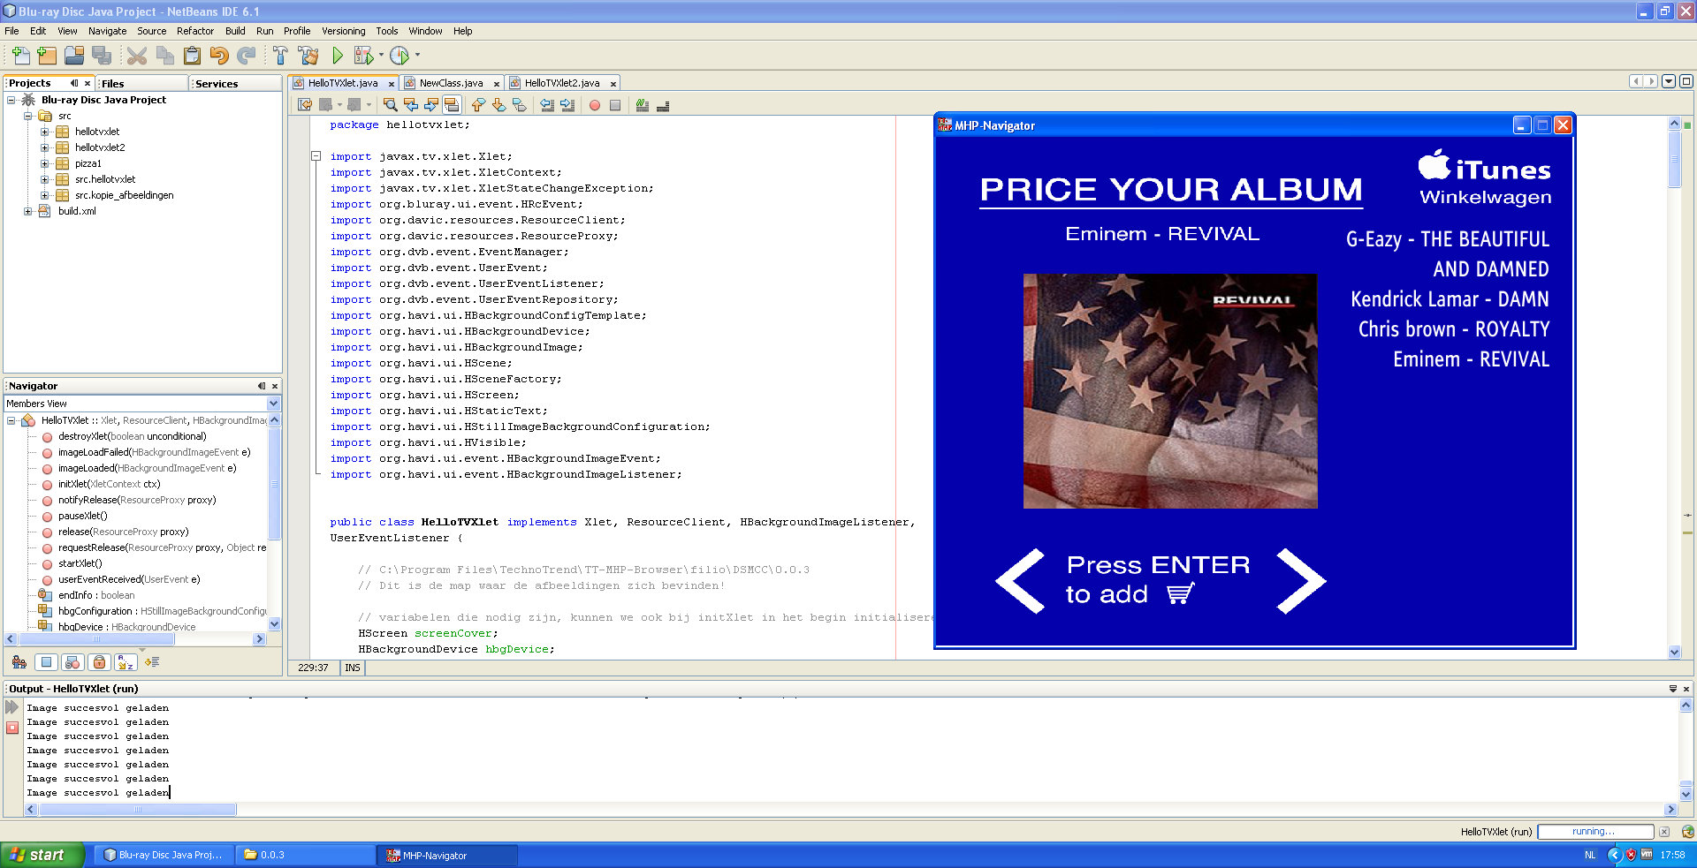

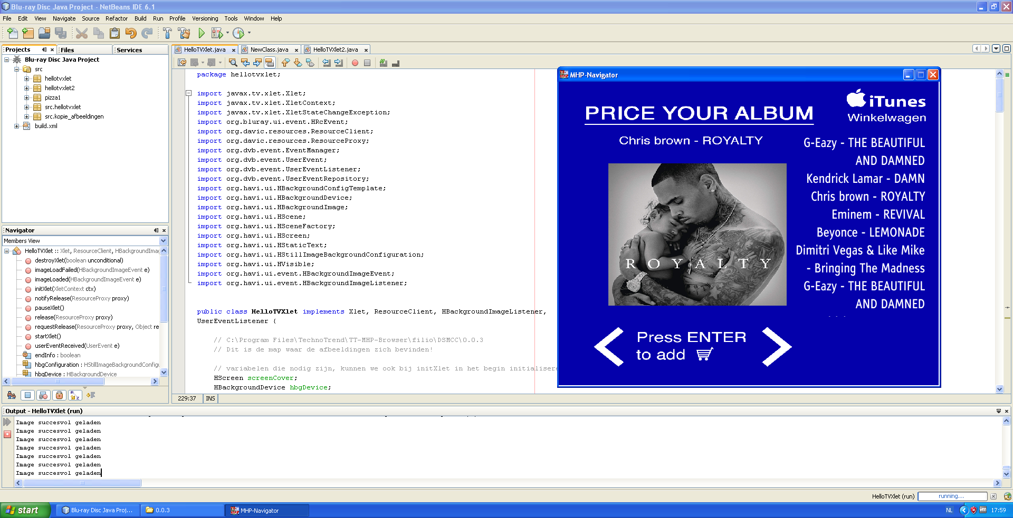

Met de pijl naar beneden wordt het eind scherm getoond en zijn je albums gekocht.

